Міністерство освіти і науки України

Національний університет «Львівська політехніка»

Кафедра систем штучного інтелекту



**Звіт**

**про виконання лабораторних та практичних робіт блоку № 4**

На тему:  «Одновимірні масиви. Двовимірні Масиви. Вказівники та Посилання. Динамічні масиви. Структури даних. Вкладені структури. Алгоритми обробки та робота з масивами та структурами.»

***з дисципліни:*** «Основи програмування»

до:

ВНС Лабораторної Роботи №4

ВНС Лабораторної Роботи №5

Алготестер Лабораторної Роботи №2

Алготестер Лабораторної Роботи №3

Практичних Робіт до блоку №4

**Виконала:**

Студентка групи ШІ-12

Бугай Софія Володимирівна

Львів 2024

**Тема роботи:**

Одновимірні масиви. Двовимірні Масиви. Вказівники та Посилання. Динамічні масиви. Структури даних. Вкладені структури. Алгоритми обробки та робота з масивами та структурами.

**Мета роботи:**

Розібратися із поняттям пам’яти та як вона працює. Зрозуміти масиви та вказівники, визначення, важливість, робота та приклади використання. Знати оголошення та використання структур.

**Теоретичні відомості:**

1. Теоретичні відомості з переліком важливих тем:

* Тема №*.1: Класи пам’яти.
* Тема №*.2: Масиви та вказівники.
* Тема №*.3: Структури.

1. Індивідуальний план опрацювання теорії:

Тема №*.1: Класи пам’яти.

* + Джерела Інформації
    - Лекції О. Пшеничного.
    - Сайт [**cpp.dp.ua : Класи пам’яті у С++ Builder**](http://cpp.dp.ua/klasy-pam-yati-u-c-builder/).
    - Сайт [**BestProg : С++. Класи пам1яті, що можуть оголошуватись пр и роботі з класами та об’єктами класів. Ключові слова register, extern, static, mutable**](https://www.bestprog.net/uk/2018/04/12/c-classes-of-memory-that-can-be-declared-when-working-with-classes-and-class-objects-keywords-register-extern-static-mutable_ua/).
  + Статус: Ознайомлена
  + Початок опрацювання теми: 10.11
  + Звершення опрацювання теми: 14.11
* Тема №*.2: Масиви та вказівники.
  + Джерела Інформації:
    - Лекції О. Пшеничного.
    - Практичні заняття М. Фаріон.
    - Відео [**POINTERS in C++.**](https://youtu.be/DTxHyVn0ODg?si=bEH2fmCZBbyh63IL)
    - Відео [**C++ ⦁ Теорія ⦁ Урок 57 ⦁ Вказівники. Частина 1**](https://youtu.be/zopWRlYOXWw?si=xg8xclGR4i2bo8Jl)**.**
    - Сайт[**aCode : Урок №77. Масиви**](https://acode.com.ua/urok-77-masyvy/).
  + Статус: Ознайомлена в більшості
  + Початок опрацювання теми: 10.09
  + Звершення опрацювання теми: 14.11
* Тема №*.3: Структури.
  + Джерела Інформації:
    - Лекції О. Пшеничного.
    - Практичні заняття М. Фаріон.
    - Сайт [**aCode : Урок №64. Структури.**](https://acode.com.ua/urok-64-struktury/)
    - Сайт [**W3Shools : C++ Structures**](https://www.w3schools.com/cpp/cpp_structs.asp)**.**
  + Статус: Ознайомлена
  + Початок опрацювання теми: 25.10
  + Звершення опрацювання теми: 14.11

**Виконання роботи:**

**1. Опрацювання завдання та вимог до програм та середовища:**

Завдання №1 Перевірка, чи слово чи число є паліндромом

* Деталі завдання : Реалізувати програму, яка перевіряє, чи дане слово чи число є паліндромом за допомогою рекурсії.
* Важливі деталі для врахування в імплементації програми : Використати перевантаження функції та рекурсію.

Завдання №2 VNS Lab 4

* Варіант завдання : 13
* Деталі завдання : Сформувати одновимірний масив цілих чисел, використовуючи генератор випадкових чисел. Роздрукувати отриманий масив. Знищити з масиву всі елементи, які збігаються з його мінімальним значенням. Додати на початок масиву 3 елементи зі значенням, яке дорівнює середньому арифметичному масиву. Роздрукувати отриманий масив.

Завдання №3 VNS Lab 5

* Варіант завдання : 13
* Деталі завдання : Використовуючи функції, розв’язати зазначене у варіанті завдання. Масив повинен передаватися у функцію як параметр. Визначити чи можна у двовимірному масиві знайти такий стовпець, що розбиває масив на два так, що сума елементів у першому більша, ніж сума елементів у другому. Сам стовпець у розбиті частини не входить.

Завдання №4 Algotester Lab 2

* Варіант завдання : 3

Деталі завдання : Дано масив цілих чисел розміром N*N, на першій та останній клітинці розміщено по дрону. Вони одночасно взлітають. На початку кожного ходу швидкість дрону стає рівною значенню клітинки, у якій він знаходиться. Тобто лівий дрон у першу секунду з клітинки з індексом 11 перелетить у клітинку з індексом a1a1, тобто його наступна позиція рахується як поточна позиція + число у поточній позиції (перегляньте пояснення для візуалізації) Правий робить аналогічно в протилежну сторону.

Вони це роблять до моменту, коли трапиться одна з зазначених подій:

* Якшо 2 дрони опиняються в одній клітинці - ви виводите Collision.
* Якщо лівий дрон опиниться справа від правого - це Miss
* У випадку якщо вони зупиняться один навпроти одного, тобто у клітинках aiai та ai+1ai+1 - виведіть Stopped

Потрібно врахуйвати, що перевіряти треба також до взльоту.

Завдання №5 Algotester Lab 3

* Варіант завдання : 3

Деталі завдання : Дана стрічка s. Потрібно зробити компресію стрічки, тобто якщо якась буква йде більше одного разу підряд у стрічці замінити її на букву + кількість входжень підряд.

* Важливі деталі для врахування в імплементації програми : 1 не пишеться

Завдання №6 Algotester Lab 3

* Варіант завдання : 2
* Деталі завдання : Дано 2 масиви розміром N та M. Значення у цих масивах унікальні. Потрібно вивести у першому рядку кількість елементів, які наявні в обох масивах одночасно, у другому кількість унікальних елементів в обох масивах разом.

Завдання №7 Algotester Lab 3

* Варіант завдання : 1
* Деталі завдання : Ви з’явились у світі під назвою Атод посеред Пустелі Безправ’я. Так сталось, що Ви попали саме в той час і місце, де ведеться битва між чаклункою Ліною і темними силами, які хочуть знищити цей світ. На жаль, трапилась халепа, бо деякі слова із книги чар були пошкоджені під час битви. Одне таке слово можна відновити виконавши ритуал зцілення над пошкодженими буквами. Ритуал зцілення можна виконати на всіх **підряд** розташованих **пошкоджених** буквах. Вам не залишається нічого іншого як допомогти Ліні відновити ці слова і сказати скільки мінімально треба провести таких ритуалів, щоб прочитати одне з наймогутніших у цьому світі заклять - Поневолення Дракона!

1. **Дизайн та планована оцінка часу виконання завдань:**

Програма №1 Перевірка, чи слово чи число є паліндромом

* Час на реалізацію: 15 хв
* 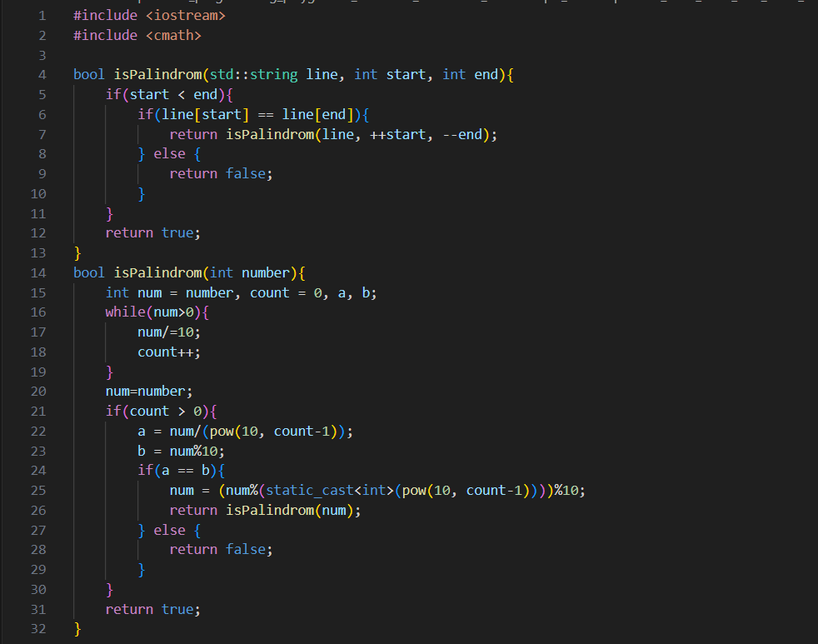Посилання на файл програми у пул-запиті GitHub

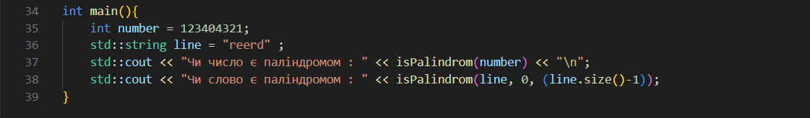

Програма №2 VNS Lab 4

* Час на реалізацію : 20 хв
* Посилання на файл програми у пул-запиті GitHub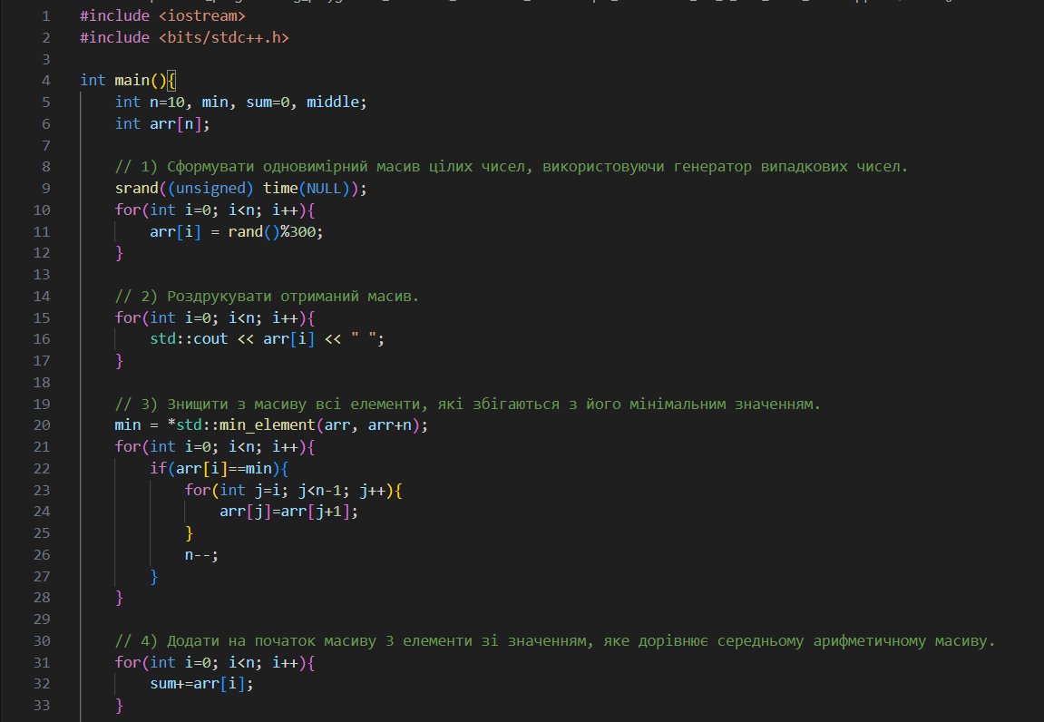

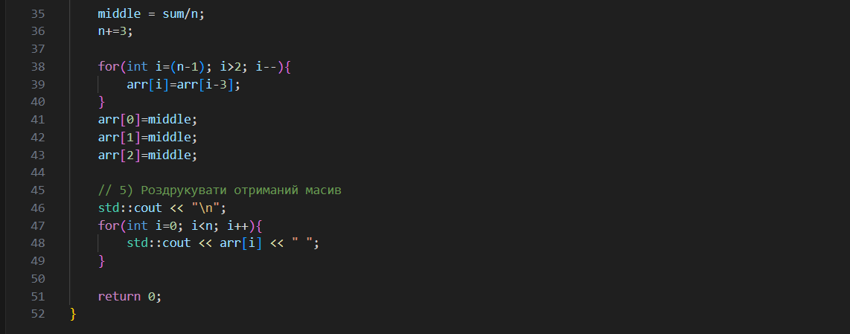

Програма №3 VNS Lab 5

* Час на реалізацію : 20 хв
* Посилання на файл програми у пул-запиті GitHub

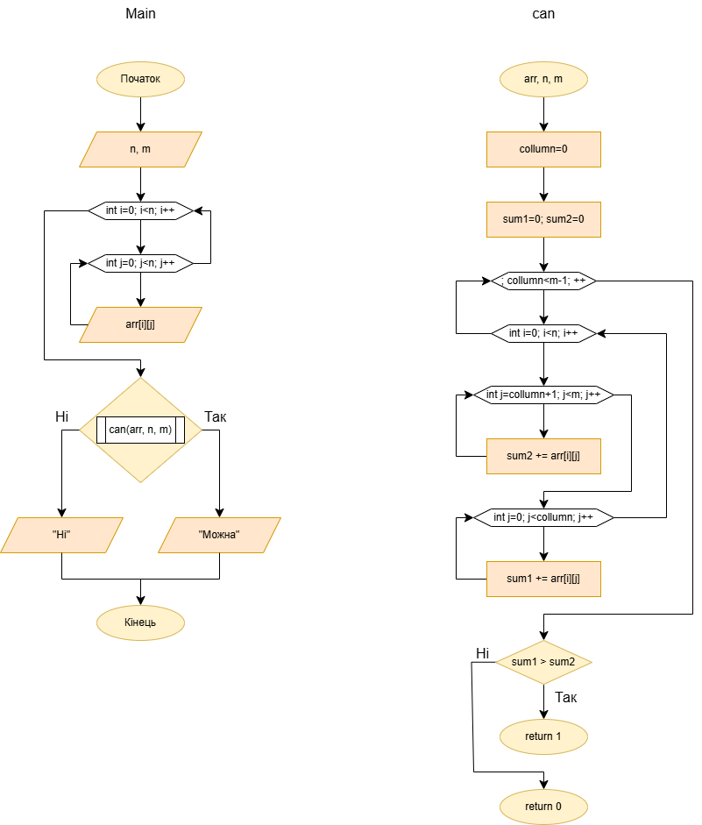

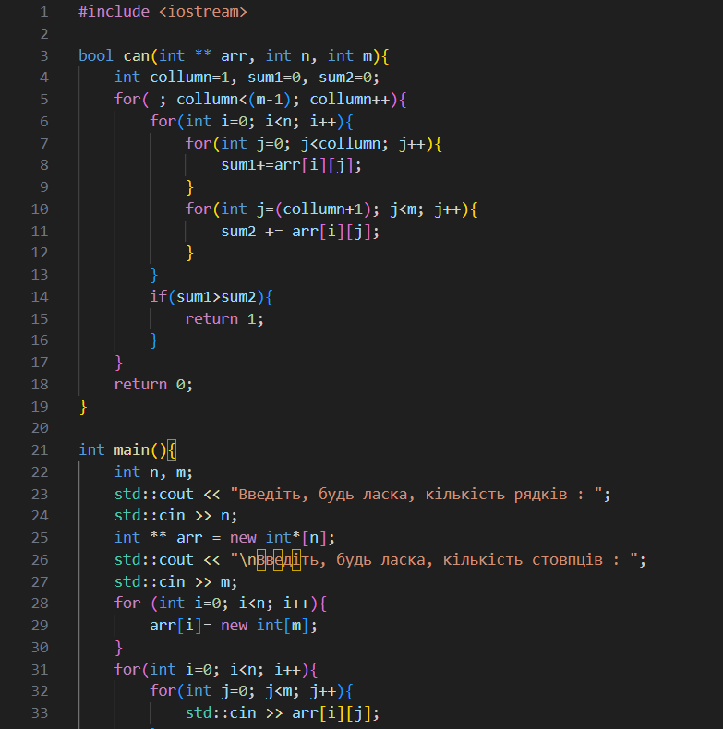

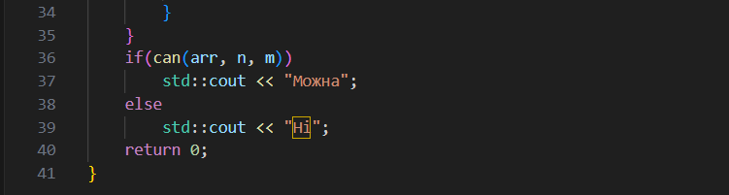

Програма №4 Algotester Lab 2

* Час на реалізацію : 10 хв
* Посилання на файл програми у пул-запиті GitHub

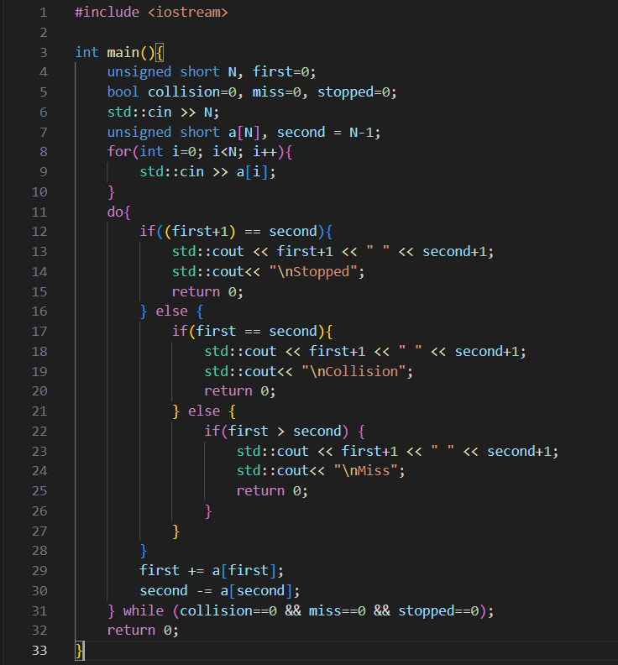



Програма №5 Algotester Lab 3

* Час на реалізацію : 10 хв
* Посилання на файл програми у пул-запиті GitHub

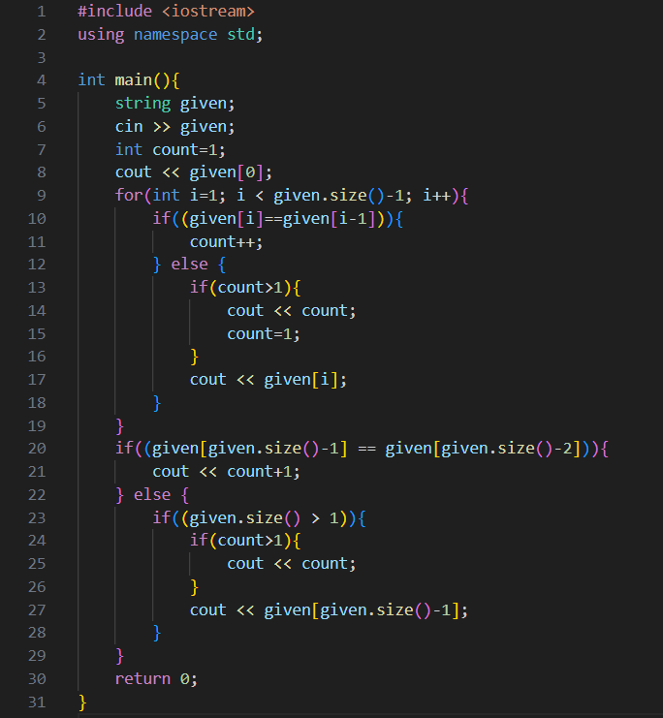

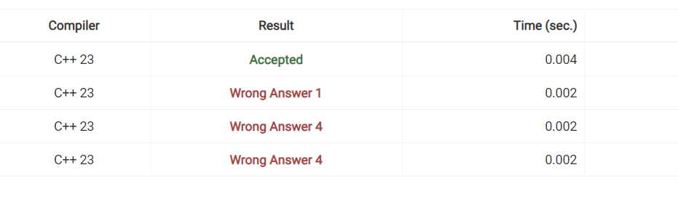

Програма №6 Algotester Lab 3

* Час на реалізацію : 5 хв
* Посилання на файл програми у пул-запиті GitHub

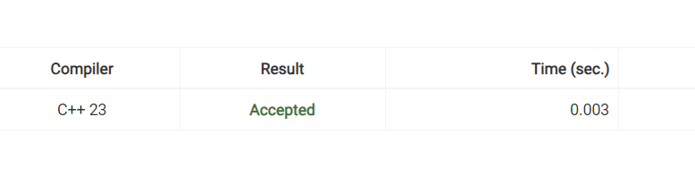

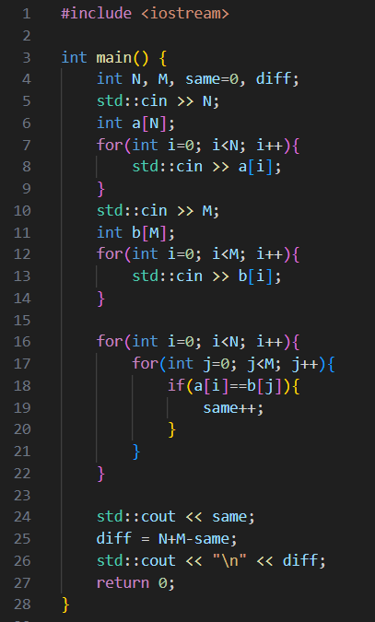

Програма №7 Algotester Lab 3

* Час на реалізацію
* 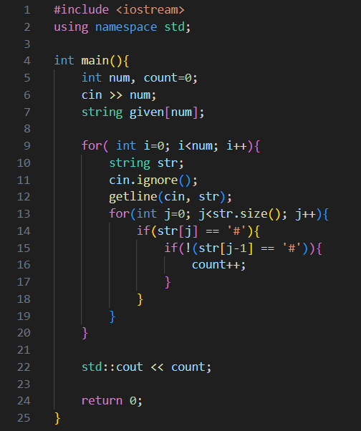Посилання на файл програми у пул-запиті GitHub

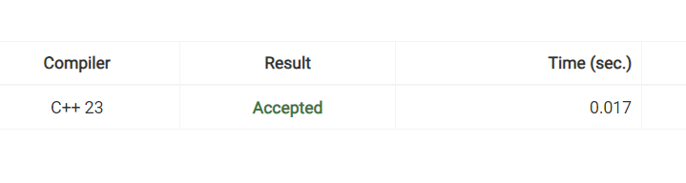

**3. Кооперація з командою:**

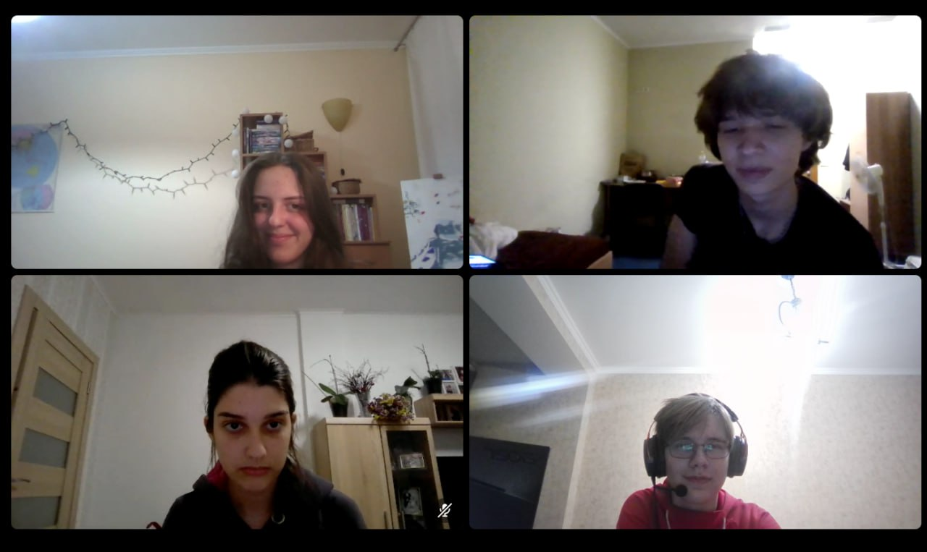

Зустріч 13.11.24 о 10:00. Обговорювати теорію, блоксхеми та деякі задачі.

**Висновки:**

На цьому епіку я розібралася із поняттям пам’яти та як вона працює. Зрозуміла принцип роботи масивів та вказівників, визначення, їхню важливість та приклади використання. Знаю, як оголошувати та використовувати структури.